**Objetivo**

Revisarás las definiciones, características, procedimientos y ejemplos de las estructuras lineales Lista simple y Lista circular, con la finalidad de que comprendas sus estructuras y puedas implementarlas.

**Introducción**

Las listas son un tipo de estructura de datos lineal y dinámica. Es lineal porque cada elemento tiene un único predecesor y un único sucesor, y es dinámica porque su tamaño no es fijo y se puede definir conforme se requiera. Las operaciones básicas dentro de una lista son BUSCAR, INSERTAR Y ELIMINAR.

**Desarrollo**

Lista Simple

Una lista simple (lista ligada o lista simplemente ligada) está constituida por un conjunto de nodos alineados de manera lineal (uno después de otro) y unidos entre sí por una referencia. Conjunto de elementos u objetos de cualquier tipo, originariamente vacía que, durante la ejecución del programa va creciendo o decreciendo elemento a elemento según las necesidades previstas.

Se puede almacenar datos del mismo tipo, con la característica que puede contener un número indeterminado de elementos y que, mantienen un orden explícito, porque cada elemento, se une a otro mediante un apuntador. A diferencia de un arreglo, el cual también es un conjunto de nodos alineados de manera lineal, el orden está determinado por una referencia, no por un índice, y el tamaño no es fijo.

La unidad básica de una lista simple es un elemento o nodo. Cada elemento de la lista es un objeto que contiene la información que se desea almacenar, así como una referencia (NEXT) al siguiente elemento (SUCESOR).

Para poder diseñar un algoritmo que defina el comportamiento de una LISTA LIGADA se deben considerar 2 casos para cada operación (BUSCAR, INSERTAR y ELIMINAR):

Estructura vacía (caso extremo).

Estructura con elemento(s) (caso base).

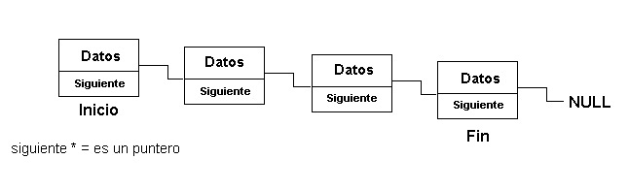

Lista Circular

Una lista circular es una lista simplemente ligada modificada, donde el apuntador del elemento que se encuentra al final de la lista (TAIL) apunta al primer elemento de la lista (HEAD), lo cual permite el recorrido en forma de anillo.

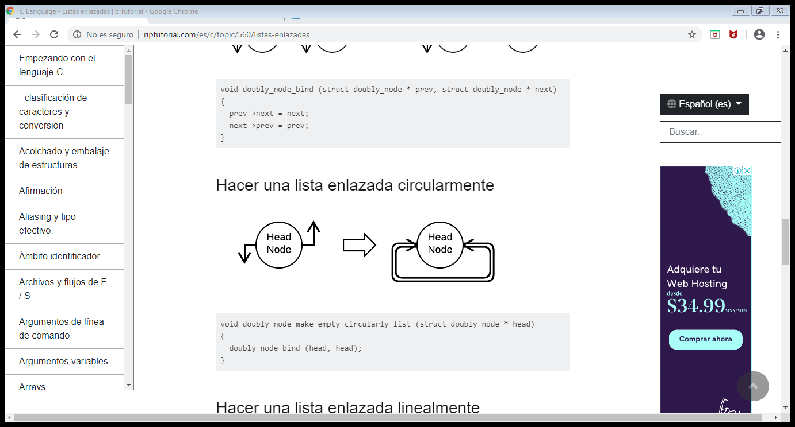

Buscar

El método debe buscar el primer elemento que coincida con la llave K dentro de la lista L, a través de una búsqueda lineal simple, regresando un apuntador a dicho elemento si éste se encuentra en la lista o nulo en caso contrario.

Una lista simple con elementos puede contener de 1 a n elementos, en tal caso, la referencia al inicio (HEAD) apunta al primer elemento de la lista. Es posible recorrer la lista a través de la referencia (NEXT) de cada nodo hasta llegar al que apunta a nulo, el cuál será el último elemento.

En la lista circular puede contener de 1 a n elementos, en tal caso, la referencia al inicio (HEAD) apunta al primer elemento de la lista y la referencia a NEXT del último elemento apunta al primer elemento. Es posible recorrer la lista a través de la referencia (NEXT) de cada nodo, hay que tener en cuenta el número de elementos de la lista, ya que el último elemento apunta al inicio de la estructura y, por tanto, se puede recorrer de manera infinita.

Insertar.

Dado un nodo x que contenga una llave k previamente establecida, el método INSERTAR agrega el elemento x al inicio de la lista.

Un aspecto importante de las listas es que las inserciones, las podemos hacer por el frente, al final, en medio, después, decir que, no existen reglamentos que nos restringían añadir datos a una lista, en la posición que nosotros deseamos.

Cuando se inserta un nuevo elemento en una lista simple la referencia al inicio de la lista (HEAD) apunta al nodo insertado.

En la lista circular, Cuando se inserta un nuevo elemento, la referencia al inicio de la lista (HEAD) apunta al nodo insertado y la referencia a NEXT del nodo apunta a sí mismo.

Cuando se inserta un nuevo elemento en una lista circular con elementos, la referencia del nuevo nodo (NEXT) apunta al mismo nodo al que apunta el inicio de la lista (HEAD) y ahora HEAD apunta al nuevo nodo. Así mismo, el último nodo de la estructura (TAIL) apunta al primer elemento.

Borrar

El método elimina el elemento x de la lista L. Para eliminar un elemento de la lista primero es necesario saber la ubicación del nodo a eliminar, por lo tanto, primero se debe realizar una búsqueda del elemento, ingresando el campo de información o dato que se desea eliminar.

Para eliminar un nodo en una lista simple con elementos o en una lista circular con elementos, primero se debe buscar el elemento a eliminar, una vez encontrado el nodo en la lista, se deben mover las referencias de la estructura de tal manera de que el antecesor del nodo a eliminar apunte al sucesor del mismo.

Aplicación

Para la lista simple se puede observar su uso en las redes sociales, pero podemos encontrar otros usos como:

Agenda Electrónica.

Se puede tener o ingresar actividades mediante una aplicación, lo cual se puede visualizar cuando hay o no un evento, se le puede ingresar un evento o se puede eliminar respecto al día que estamos agendando.



Almacén, inventario.

Al tener una empresa o comercio, se lleva la administración de los recursos que se va usar durante el trabajo, lo cual conlleva visualizar la disponibilidad, el requerimiento o el desabasto de un producto. Se puede adquirir, perder o añadir otro producto más.

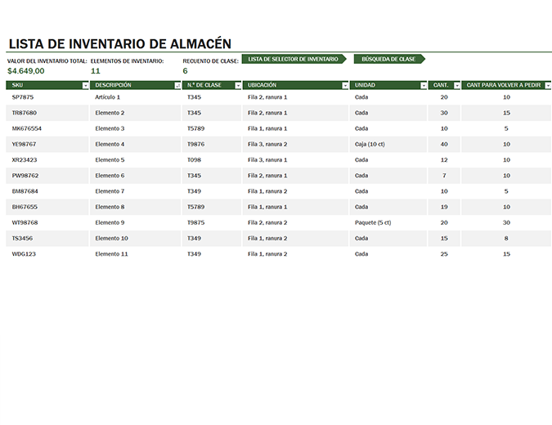

Galería de Fotos en dispositivos electrónicos.

Se puede notar cuando se adquiere un teléfono o dispositivo electrónico con cámara nuevo no se cuenta con imágenes, al paso del tiempo se va agregando fotos y eliminando fotos no deseadas, asimismo se puede buscar mediante fecha, lugar o persona.



Para listas circulares, una de las aplicaciones son la reproducción ordenada o aleatoria de canciones, pero asimismo podemos encontrar otras como:

La reproducción de videos sucesivo, se puede encontrar en YouTube, cuando se termina un video te sugiere seguir con otro, en esta lista podemos apreciar que conlleva a un circulo sin fin.



Videojuegos.

En ocasiones es utilizado, por ejemplo cuando uno desea terminar un nivel pero al momento de fallar regresar al principio, teniendo en cuenta toda la trayectoria que paso para que perdieras. O también al momento de terminar un juego se reinicia al principio.



Día de la semana.

Aunque este esté definido y no puede sufrir cambio, los días de la semana se puede ver como se inicia y al momento de terminar la semana, se vuelve iniciar otra semana teniendo los mismos días.

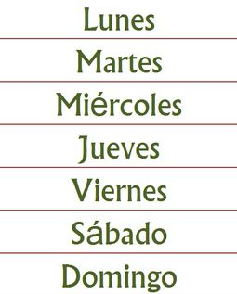

**Conclusión.**

En esta práctica se observaron y aprendí otras estructuras de datos abstractos como la lista, en lo cual se aprecia de manera cotidiana día a día, desde una lista de compras hasta las listas formadas a partir de la programación. Es de mucha utilidad para la organización de información y el despliegue que se le puede dar a dicha información.

La lista, es un recurso muy importante por su aspecto común que día a día usamos, desde enlistar cosas hasta organizar un día o productos, estas necesidades se pueden solucionar mediante este recurso, creando programas mediante esta estructura.

**Bibliografía.**

Camarero, Ismael. (2008). *Estructuras dinámicas de datos en lenguaje c*. Marzo 17, 2020, de Listas Sitio web: <https://kesquivel.files.wordpress.com/2014/08/estructuras-dinamicas.pdf>

Aponte, Luis. (2010). *Listas en Lenguaje C*. marzo 17, 2020, de Listas Sitio web: <http://programandoenc.over-blog.es/article-listas-en-lenguaje-c-58802346.html>